FEDERAZIONE ITALIANA JUDO LOTTA KARATE ARTI MARZIALI
SETTORE KARATE
COMITATO REGIONALE F.V. Giulia – Via Morpurgo, 34 33100 – UDINE UD
TELEFONO 0432-502353 - FAX 0432-511449
e-mail aldegisto.sodero@tin.it - mericla1@mail.conecta.it

Udine, 7 maggio 2020

A tutte le Società
Loro Sedi

Con riferimento alla circolare del Coni FVG del 6 aprile u.s., il Comitato Regionale FIJLKAM prosegue il percorso intrapreso con l’art. 16 della Legge Regionale n. 8 del 3/4/2003 per il “Talento Sportivo 2020 – attività 2019” nel rispetto dei requisiti generali riportati nella circolare citata e nelle Norme di attuazione allegate.

La segnalazione degli atleti che dispongono dei requisiti e dei risultati minimi, dev’essere effettuata entro e non oltre il 25 maggio p.v. al settore di competenza inviando le schede allegate debitamente compilate.

Per risultati minimi si intende: primi tre posti ai Campionati Italiani (quinto posto, se l’atleta è già riconosciuto “Talento”); risultati internazionali, primi tre posti nei campionati europei e mondiali e nei tornei di circuito di federazione internazionale.

Le segnalazioni dalle Società Sportive, superato il controllo dei dati e la completezza della documentazione allegata, saranno ordinate seguendo una graduatoria di merito.

Progetto Unico per la valorizzazione del Talento Sportivo
Judo-Lotta-Karate 2020-2021

• Il Comitato Regionale FIJLKAM FVG promuove un Progetto Unico per la valorizzazione del Talento Sportivo per i settori Judo, Lotta e Karate;

• Il Progetto Unico si concretizza attraverso la condivisione ed il supporto dei progetti di settore Judo, Lotta e Karate, ne monitora l’applicazione ed il rispetto dei parametri indicati dai protocolli Coni Fvg;

• Il Comitato Regionale FIJLKAM FVG condivide e supporta il Progetto Unico sostenendo le fasi di studio, ricerca e valutazione, riservando ai settori la prerogativa di selezione, schedatura, profilazione tecnica e analitica.

• I Centri Tecnici Regionali di Judo, Lotta e Karate sono gli organismi di riferimento del Progetto Unico, nell’ambito dei quali organizzare anche l’attività specifica ad individuare e valorizzare il Talento Sportivo con i test o altri momenti di valutazione ove previsti dai progetti di settore.

• Il Progetto Unico vuole essere anche momento di incontro, condivisione e confronto dei tre settori, in questo senso saranno promossi uno/due meeting annuali per le attività necessarie (presentazione atleti, elaborazione dati, test, studi, pubblicazioni, ecc.).

• Il Progetto Unico non pone vincoli al lavoro dei settori Judo, Lotta e Karate, si pone tuttavia l’obiettivo di essere punto di contatto per tre discipline olimpiche che condividono un’unica federazione nazionale, pur appartenendo a tre diverse federazioni internazionali.

IL PRESIDENTE COMITATO REGIONALE
FIJLKAM- F.V.G.
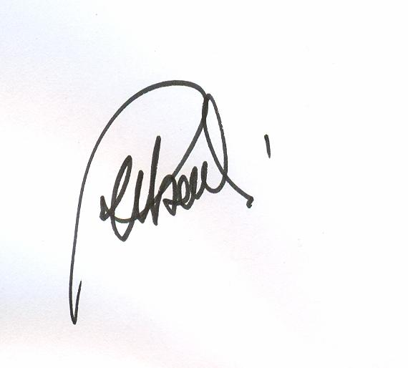
Settore Karate

M° Roberto Ruberti

